
新聞資料NEWS LETTER

TASS 2021亞洲永續供應⁺循環經濟會展 即將開展
金屬中心15項密技大公開！

「TASS 2021亞洲永續供應⁺循環經濟會展」將於11/10-11/12在高雄展覽館盛大登場，大會以淨零排放、再生能源、永續金融三大主軸展開，金屬中心也參與展出，以「循環金屬•領航未來」向外界展現中心長期致力於提供金屬產業整體解決方案之研發與應用服務。近年經濟部技術處積極推動鋁材循環再生，提升再生鋁金屬製品的價值，亦針對3C產品的金屬殼件進行改善，並投入5G通訊與衛星載體應用材料國產化研發，展示多達15項科專成果研發技術，歡迎業界先進踴躍參觀，一同交流循環經濟下的新技術、新商機。

「淨零碳排」成為2021年最夯的永續策略一詞，經濟部技術處攜手金屬中心從材料端切入，例如運用全回收鋁來建立發泡鋁鑄型技術，不僅能應用於電動車動力模組支架，使其內部充填發泡鋁鑄芯塊，提升減振效果，未來可作為結構材料與功能材料的應用，如隔音、隔熱建築材料等，協助業界增加回收鋁料年處理量以及提高再生鋁製品的價值，以因應國際趨勢。

在製程端方面，則導入綠色製程的概念，建構鋁合金溫/熱成形技術，可運用在車門防撞樑等結構件，解決現有的冷沖成形易使鈑件發生破裂，且尺寸精度不易控制，使整體生產效率提高50%、廢料減少60%。金屬中心林秋豐執行長表示，藉由中心所建構的示範產線來協助業者運用在航太、軌道車輛上，展現循環經濟商業模式及高值化產品，同時彰顯政府循環經濟政策，為台灣建構永續供應的整合解決方案。

另外，值得關注的一大亮點則是運用廢棄石材與廢棄蚵殼所打造出的人造珊瑚，將環境廢棄物轉化成創新綠色材料，藉由製程調控以形成具耐高溫鑄造、回收之陶殼模材料，亦可結合3D列印技術，作為珊瑚復育與古蹟修復等應用。該技術不僅已技轉工業鑄造使用，也與國立海洋科技博物館合作，成功吸引海洋微生物附著於人造珊瑚體上，未來人工魚礁生態再造指日可待！還想了解金屬中心哪些創新研發技術，不妨於11/10-11/12前往高雄展覽館參觀「TASS亞洲永續供應循環經濟會展」，金屬中心在S1209攤位展示亮點技術及實際展品，等您一探究竟！
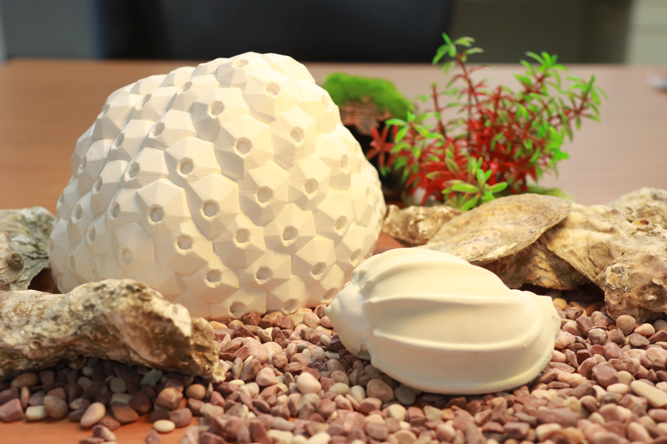

圖一、金屬中心運用工業及環境廢棄物轉化成創新綠色材料，打造無毒、耐海水衝擊的人造珊瑚，現與國立海洋科技博物館合作試驗，未來可望製作大型人工魚礁，為海洋生態復育貢獻心力。

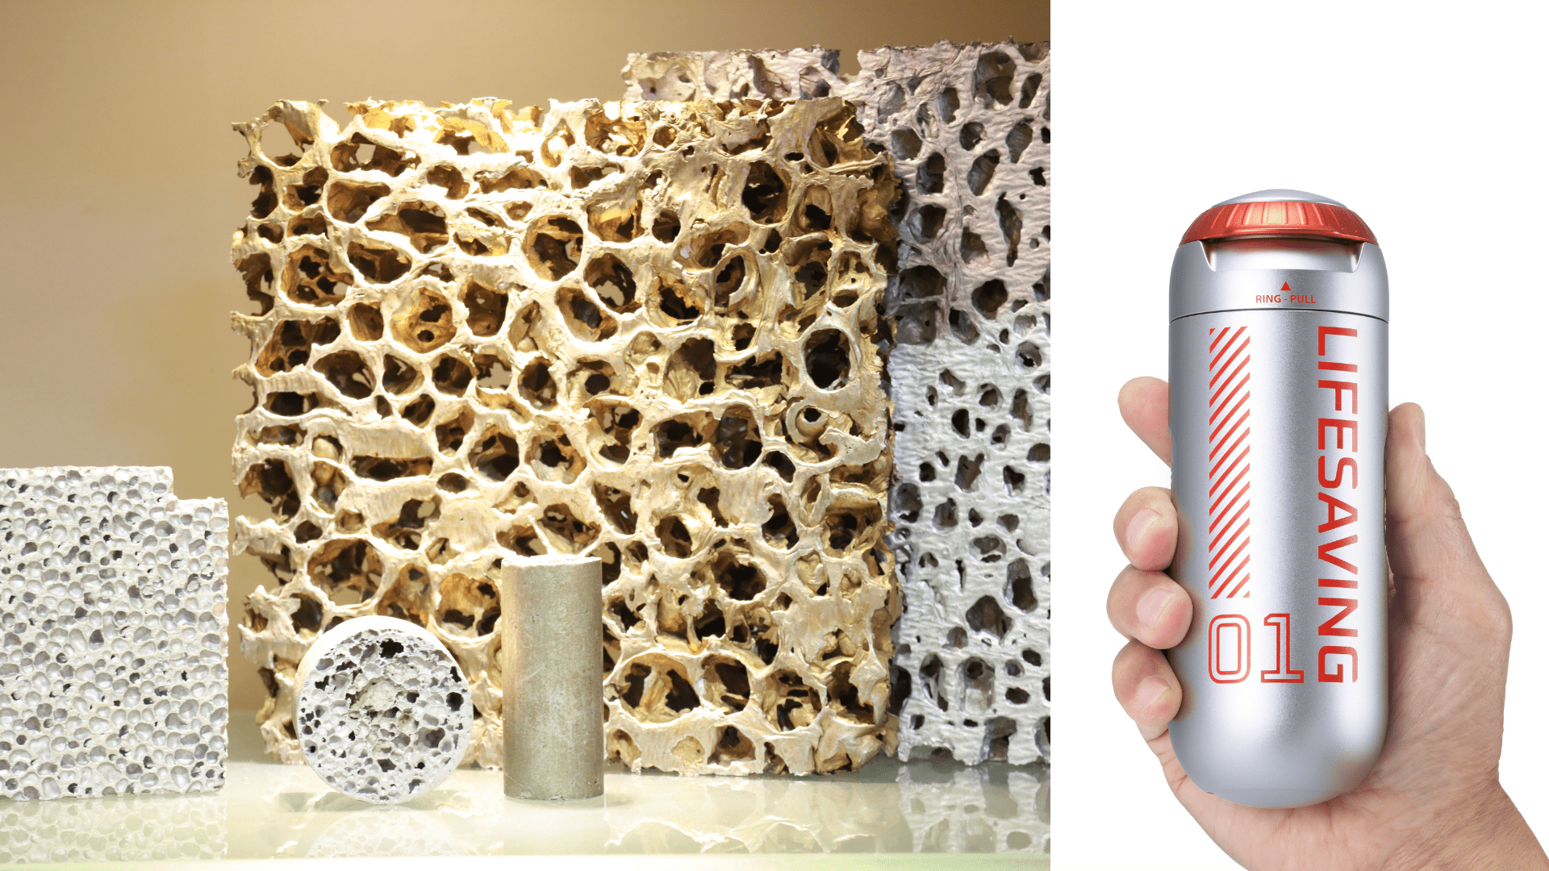

圖二、經濟部技術處攜手金屬中心將再生鋁材結合發泡技術，應用於救生浮具上，概念產品不僅美型便利且符合環保永續，獲得2021 iF設計獎。

